
Ministero della Giustizia
Dipartimento dell’Organizzazione Giudiziaria del Personale e dei Servizi
Direzione Generale Per I Sistemi Informativi Automatizzati
Gruppo di lavoro esecuzione e sorveglianza

S.I.E.P.

SISTEMA INFORMATIVO ESECUZIONE PENALE

Gestione pene detentive brevi
Posizioni giuridiche

1. condannato libero 3
2. condannato in arresti domiciliari per questa causa 4
3. Custodia Cautelare per Questa Causa in Regime di Detenzione 5
Destinatari provvedimento: 5
4. Custodia cautelare altra causa Regime di Arresti Domiciliari 6
5. Custodia cautelare altra causa in regime di detenzione 7
6. tabella che riporti solamente le autorità di polizia 8

condannato libero
Posizione giuridiche da gestire:
7 | Libero | L
10 | Libero | L
16 | Libero in Differimento Pena | L
17 | Libero in Differimento Pena (Provvisorio) | L
46 | Libero in Sospensione | L
47 | Libero in Sospensione DPR 309/90 | L
89 | Libero in Differimento misura di sicurezza | L
90 | Libero in Differimento misura di sicurezza (Provvisoria) | L

Destinatari provvedimento
- ufficio di sorveglianza
- Avvocato
- Altro destinatario

Template
01_Trasmissione atti mds condannato libero

condannato in arresti domiciliari per questa causa
Posizione giuridiche da gestire:

2 | Custodia Cautelare per Questa Causa in Regime di Arresti Domiciliari | EA
23 | Custodia Cautelare in Regime di Arresti Domiciliari vecchia gestione | EA
70 | Custodia Cautelare per Questa Causa in Regime di Arresti Domiciliare ex art 89 dpr 309/90 | EA
71 | Custodia Cautelare per Questa Causa in Regime di Permanenza in Casa | EA
72 | Custodia Cautelare per Questa Causa in Collocamento in Comunità | EA

Destinatari provvedimento:
- ufficio di sorveglianza;
- Avvocato;
- Forze di polizia per notifica condannato;
- Altro destinatario
Template
02_Trasmissione atti mds custodia cautelare per questa causa

Custodia Cautelare per Questa Causa in Regime di Detenzione

Destinatari provvedimento:
  - ufficio di sorveglianza
  - Istituto di detenzione
  - Avvocato
  - Altro destinatario

1 | Custodia Cautelare per Questa Causa in Regime di Detenzione | EI
22 | Custodia Cautelare in Regime di Detenzione vecchia gestione | EI
55 | Custodia cautelare per questa causa in misura di sicurezza provvisoria | EI
73 | Custodia Cautelare per Questa Causa in Misura di Sicurezza Applicata in via Provvisoria | EI

Template
03_Trasmissione atti mds Custodia Cautelare per Questa Causa in Regime di Arresti Domiciliari

Custodia cautelare altra causa Regime di Arresti Domiciliari

Posizione giuridiche da gestire:

78 | Custodia Cautelare per Altra Causa - Regime di Arresti Domiciliari | EA
79 | Custodia Cautelare per Altra Causa - Regime Permanenza in Casa | EA
80 | Custodia Cautelare per Altra Causa - Collocamento in comunità | EA
81 | Custodia Cautelare per Altra Causa - Regime di Arresti Domiciliari ex art 89 dpr 309/90 | EA

Destinatari provvedimento:
- ufficio di sorveglianza
- Avvocato
- Altro destinatario

Template
04_Trasmissione atti Custodia Cautelare per Altra Causa - Regime di Arresti Domiciliari

Custodia cautelare altra causa in regime di detenzione

75 | Espiazione pena per Altra Causa in Misura Sicurezza Detentiva (Internato) | EI
76 | Custodia Cautelare per Altra Causa in Regime di Detenzione | EI
77 | Espiazione pena per Altra Causa in Misura di Sicurezza Applicata in Via Provvisoria | EI

Destinatari provvedimento:
- ufficio di sorveglianza
- Avvocato
- Altro destinatario
Template: 05_Trasmissione atti mds Custodia Cautelare per Altra Causa in Regime di Detenzione

tabella che riporti solamente le autorità di polizia
per la trasmissione degli atti alle forze di polizia per la notifica vanno selezionati,
- Comando Compagnia Carabinieri
- Comando Provinciale Carabinieri
- Comando Regionale Carabinieri
- Comando Stazione Carabinieri
- Nucleo Operativo
- Commissariato di P.S.
- Corpo Polizia Municipale
- Gabinetto di Polizia Scientifica
- Guardia di Finanza
- Guardia di Finanza - Comando Compagnia
- Guardia di Finanza - Comando Provinciale
- Guardia di Finanza - Comando Regionale
- Guardia di Finanza Nucleo Provinciale Polizia Tributaria
- Guardia di Finanza Nucleo Regionale Polizia Tributaria
- Interpol
- Polizia di Stato
- Polizia di Stato - Settore Polizia di Frontiera
- Polizia di Stato - Sezione Polizia Stradale
- Polizia Ferroviaria –
- Polizia Giudiziaria
- Polizia Municipale
- Polizia Penitenziaria
- Polizia Postale – Compartimento
- Polizia Stradale – Compartimento
- Questura
- Questura - Ufficio Stranieri
- Questura Divisione Anticrimine
- Servizio Centrale Protezione c/o Ministero dell'Interno

Estrarre TIPO_AUTORITA con RV_ALT2_VALUE = 'AP'

  - Gestione Pene Sostitutive Brevi
Per l’esecuzione delle pene sostitutive brevi di tipo detentive bisognerà selezionare nel menu Gestione Altre Sanzioni la voce Esecuzione Pene Detentive Brevi:
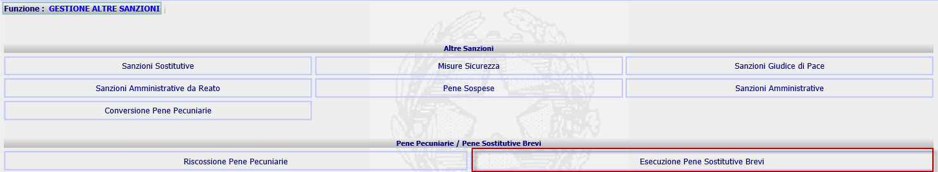
che presenterà a sua volta il seguente menu:
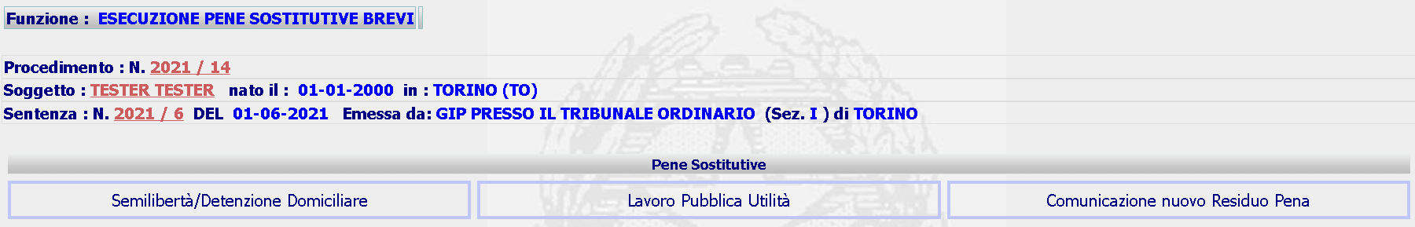
    - Semilibertà/Detenzione Domiciliare Sostitutive
Dal menu Esecuzione Pene Sostitutive Brevi, selezionando  si riceverà l’ulteriore menu:
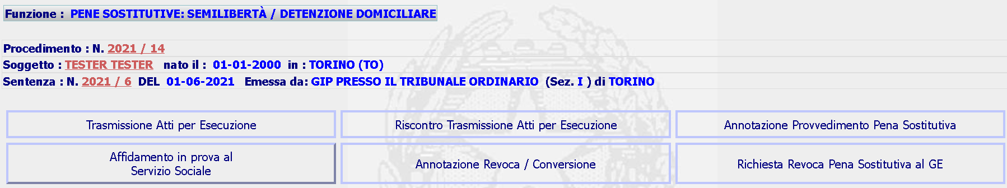

Trasmissione Atti per Esecuzione
La funzione permetterà di inserire la trasmissione degli atti relativi alla Pena Sostitutiva all’UDS di Sorveglianza perché provveda ad iscrivere ed esprimersi sull’applicabilità della stessa. Selezionando la voce Trasmissione Atti per Esecuzione il sistema invierà la seguente form
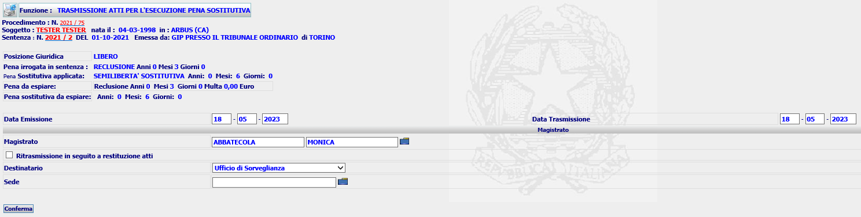
oppure in caso di condannato in misura o detenuto
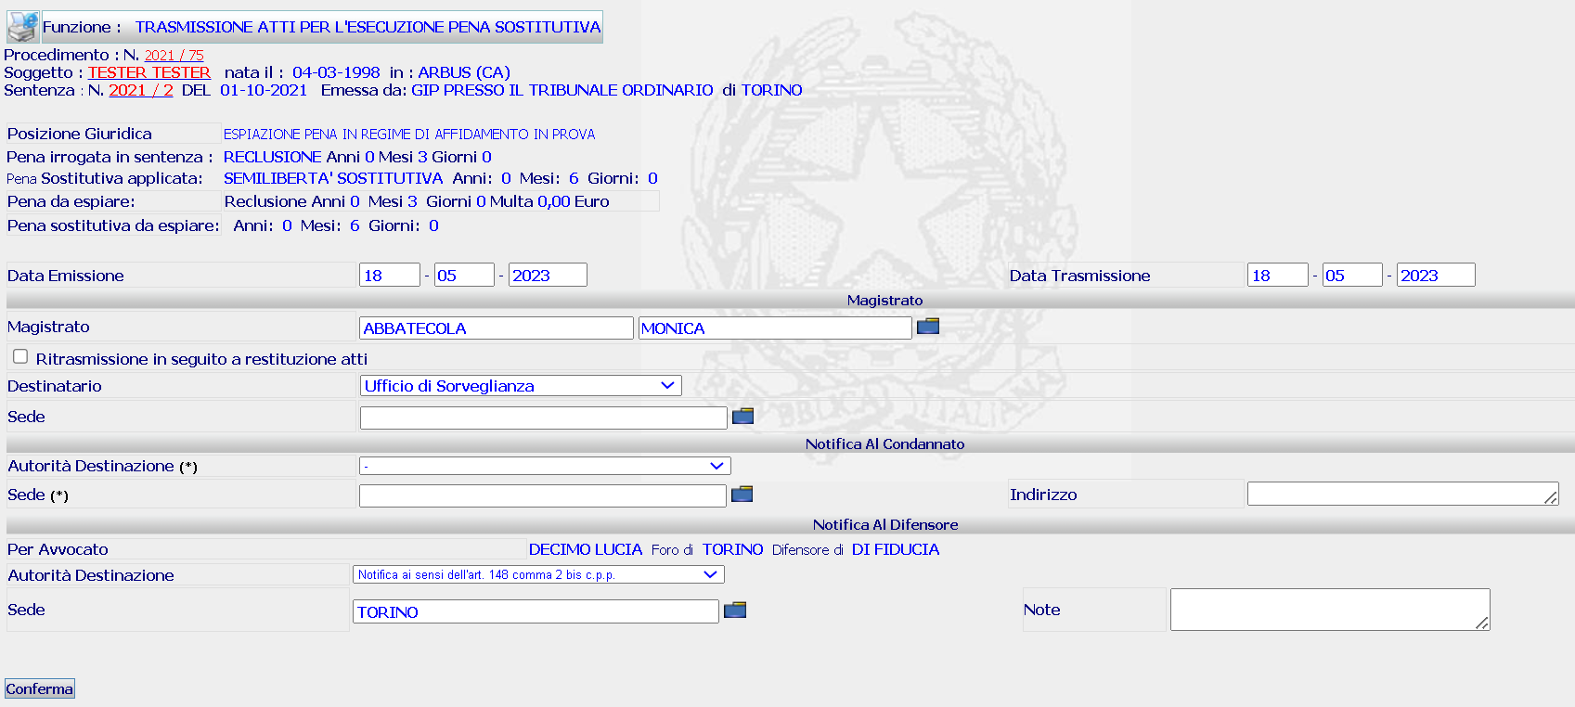
che, a seguito della Conferma, inserirà la trasmissione in base dati e presenterà la form di dettaglio
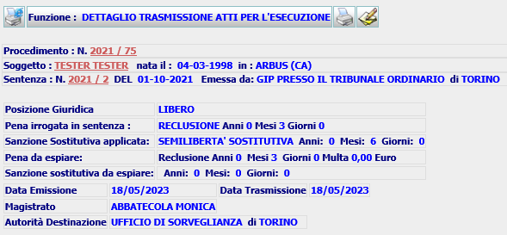
Modificare la trasmissione o stampare il relativo documento, a seguito della quale, il sistema presenterà gli ulteriori campi
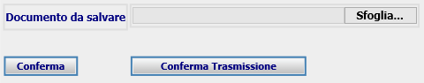
per la validazione “Conferma” o per la validazione e contemporanea trasmissione alla Sorveglianza “Conferma Trasmissione”.
Bisognerà rivedere anche i template “SIEP_SANSOST_RITRASMATTI.rtf” e “NOTA_TRASMISSIONE.rtf”, facendo riferimento alle pene sostitutive nei punti in cui fanno riferimento alle sanzioni sostitutive.
Per la gestione di questo nuovo atto, da parte della Sorveglianza, conformemente a quanto riportato nella Scheda_35, saranno aggiunti in SIUS un nuovo contenuto “Applicazione pene sostitutive” e i relativi oggetti ed esiti. Sarà inoltre rivista la funzione di presa in carico e la funzione di presentazione del procedimento di iscrizione SIUS.

Riscontro Trasmissione Atti per Esecuzione
La funzione permetterà di verificare lo stato degli atti trasmessi. Selezionando la voce Riscontro Trasmissione Atti per Esecuzione nel menu di cui al par. 2.7.1, il sistema invierà la seguente form
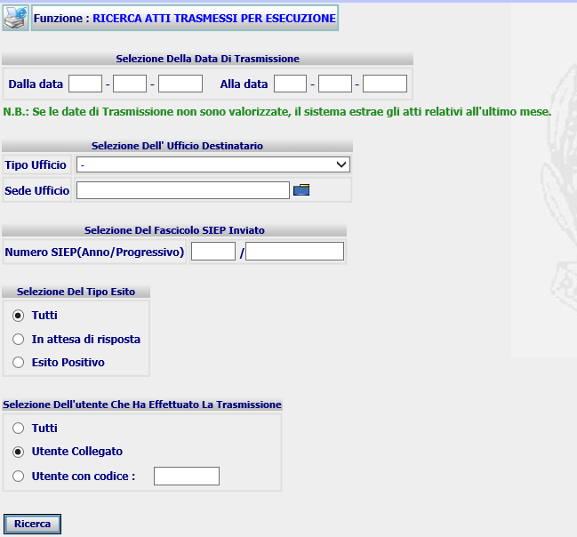
Che consentirà di estrarre gli atti trasmessi alla Sorveglianza e relativi all’esecuzione delle Pene Sostitutive, con la possibilità di impostare vari filtri.
Il sistema ricercherà gli atti trasmessi, soddisfacenti le condizioni impostate, e presenterà la form con l’elenco
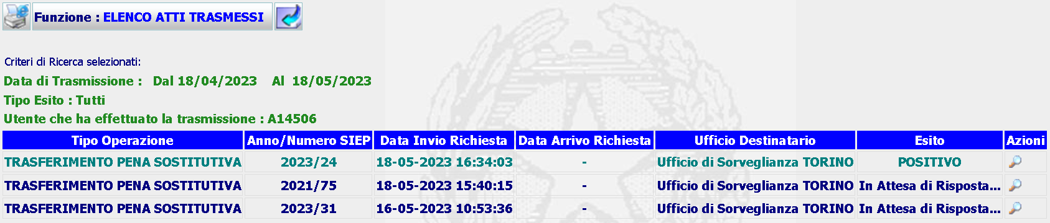
Per ciascun elemento della lista sarà possibile visualizzare il Dettaglio
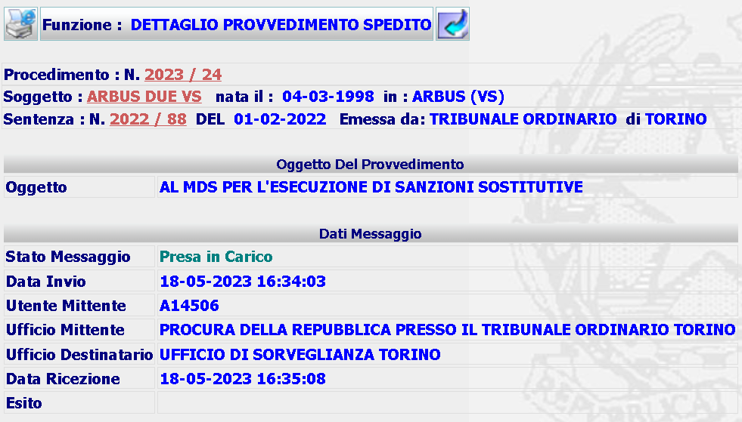
Oppure
